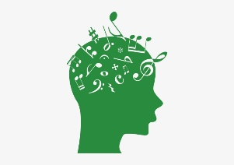
Семь фактов о том,
как пение развивает ваш мозг
и укрепляет здоровье

Люди, которые много поют, живут гораздо дольше остальных! Пение в одиночестве, под музыку в наушниках и без, пение в хоре, в компании друзей, профессиональные занятия вокалом, арии во время принятия душа — всё одинаково полезно. Предлагаем подборку весомых причин петь как можно чаще!

1. Повышение уровня эндорфинов

Пение действует на мозг примерно так же, как плитка шоколада. Когда человек поет, в мозгу возбуждаются зоны, отвечающие за удовольствие. Выделяются гормоны счастья — эндорфины, а ведь они так важны для общего состояния здоровья.

2. Больше энергии

Когда человек поет, он становится более энергичным. Вялость пропадает в секунду!

3. Бесплатная тренировка легких

Пение тренирует легкие, способствует насыщению крови кислородом. Кроме того, мышцы, задействованные в процессе пения, — мышцы живота, диафрагма, межреберные мышцы- существенно укрепляются. У певцов сильный пресс!

4. Снятие стресса

Пение снижает уровень стресса. Люди, поющие в хоре или в любительском ансамбле, чувствуют себя более защищенными, социально благополучными, успешными. Для победы над депрессией стоит петь!

5. Очищение дыхательных путей

С помощью пения происходит естественное очищение дыхательных путей. Заболевания носа и горла для певцов не страшны: вероятность слечь от гайморита уменьшается, если ты любишь петь.

6. Естественный нейростимулятор

Для центральной нервной системы и мозга пение имеет огромную ценность. Как и любое занятие творчеством, пение способствует более интенсивной работе мозга, укреплению нейронных связей, а также интенсивному «включению» человека в мыслительный процесс.

7. Польза для детского развития

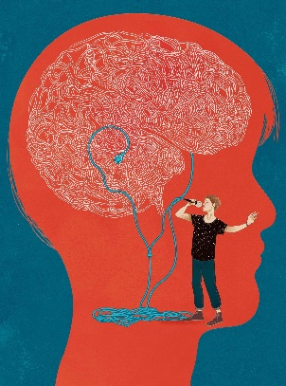
Дети, занимающиеся пением, отличаются от своих сверстников положительной эмоциональностью, самодостаточностью и высоким уровнем удовлетворённости. Поэтому пусть ваши дети поют от души и во весь голос!

Ну, что? Теперь вы знаете, что петь это не просто здорово, но и очень полезно!
Так да вайте делать это чаще!!!

